MATLAB作为自动化客户端调用Excel服务器编程
项目中最后的功能——打印报告，最终确定使用ActiveX方式访问office，这个应该称之为OLE（对象链接与嵌入）方法。通过MATLAB调用Excel服务器，可以完成一些非数据对象的交互，比如图片。
在这里演示一下MATLAB与Excel交互的整体过程，当然这里不是报告的内容，这个属于项目的资料了。这里通过简单的图片来表示，实际要做的时候，步骤和这个基本一致，只是过程麻烦些，每一个图片都要调整，然后数据内容调整，单元格格式等等：
先看一下示意的效果：
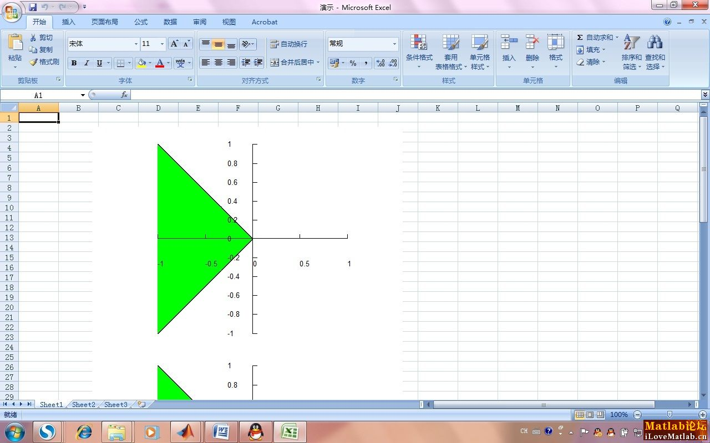

1.MATLAB打开自动化方法
使用actxserver函数。如下：
he = actxserver('Excel.Application');
上述语句创建excel服务器，句柄值为he，通过he可以访问excel服务器的属性和方法。
在使用中为了方便存储，可以设置默认路径，使用excel服务器的DefaultFilePath属性：
he.DefaultFilePath = 'E:\';
调试中为了方便观看excel文件内容，可以设置excel服务器的Visible属性，实际调试时可以改为1，调试过后改为0即可：
he.Visible = 1;
2.创建工作簿方法
通过excel服务器的属性Workbooks创建工作簿句柄，通过该句柄的方法Add创建工作簿：
hw = he.Workbooks.Add;
然后，继续通过hw的Worksheets属性建立Sheets类句柄：
hs = hw.Worksheets;
访问某一sheet的方法即用sheets的Item方法：
sheetItem = hs.Item(1);
上面即建立的sheet类句柄，可以通过该句柄访问单一sheet。
3.生成带有图形的Excel，主要是figure位置和格式，粘贴时只能选择单元格，需要精细修饰就要使用下面的方法了。
通过sheet类句柄的Range方法建立Range类句柄，通过其PasteSpecial方法将粘贴板内容粘贴至excel工作簿由Range类句柄选中的单元，比如A1：
sheetItem.Range('A1').PasteSpecial;
然后每一个figure的位置等属性，可以继续修饰：
hshape = sheetItem.Shapes;

hs1 = Item(hshape, 1);

hs1.IncrementLeft(358.5);

hs1.IncrementTop(157.5);

hs1.Placement = 'xlFreeFloating';
上面的语句即完成将figure1右移和下移，并且设置不随单元格大小变化而改变。
4.保存退出
通过Workbooks类的SaveAs方法存储工作簿，通过excel类的quit属性退出COM服务器。
hw.SaveAs([he.DefaultFilePath '\示意.xls']);

he.Quit;
上面就是通过MATLAB访问Excel服务器的整个过程，图片中文件的生成代码如下：
复制内容到剪贴板

代码:
%% A COM Utilization
% $Author: lskyp
%% Interface between MATLAB & Excel
% Create COM server
he = actxserver('Excel.Application');
he.DefaultFilePath = 'd:\Program Files\MATLAB\R2009a\work\报告';
he.Visible = 1;
% Create workbook & sheet
hw = he.Workbooks.Add;
hs = hw.Worksheets;
sheetItem = hs.Item(1);
%% Generate figure and copy
% Plot
PlotAFig;
hgexport(gcf, '-clipboard');
sheetItem.Range('A1').PasteSpecial;
PlotAFig;
hgexport(gcf, '-clipboard');
sheetItem.Range('A1').PasteSpecial;
PlotAFig;
hgexport(gcf, '-clipboard');
sheetItem.Range('A1').PasteSpecial;
close all
% Modify the Position of Each Figure
hshape = sheetItem.Shapes;
hs1 = Item(hshape, 1);
hs1.IncrementLeft(100);
hs1.IncrementTop(20);
hs1.Placement = 'xlFreeFloating';
hs1 = Item(hshape, 2);
hs1.IncrementLeft(100);
hs1.IncrementTop(320);
hs1.Placement = 'xlFreeFloating';
hs1 = Item(hshape, 3);
hs1.IncrementLeft(100);
hs1.IncrementTop(620);
%% save workbook
hw.SaveAs([he.DefaultFilePath '\演示.xlsx']);
he.Quit;
he.delete;
clear all

